Tillsynsbegäran – information om höga naturvärden i avverkningsanmälan A 18316-2024 i Tranås kommun
Detta dokument behandlar höga naturvärden i avverkningsanmälan A 18316-2024 i Tranås kommun. Denna avverkningsanmälan inkom 2024-05-10 12:08:43 och omfattar 0,7 ha.
Vi begär härmed att Skogsstyrelsen fattar beslut enligt miljöbalken som säkerställer att skogens höga naturvärden bevaras samt säkerställer att EU-lagstiftning efterlevs och att artskyddsbrott förhindras. Vi önskar även ta del av de ställningstaganden och beslut som myndigheterna meddelar till följd av aktuell avverkningsanmälan och föreningens inlaga (se 34 § förvaltningslagen).
Nedan beskrivs fynd av naturvårdsarter som gjorts i det avverkningsanmälda området.

Naturvårdsarter
I avverkningsanmälan har följande 4 naturvårdsarter hittats: gransotdyna (NT), bårdlav (S), kornig nållav (S) och rostfläck (S). Av dessa är 1 rödlistade. För rödlistade arter har rödlistekategorin angivits inom parentes. Arter som är signalarter enligt Skogsstyrelsen har markerats med (S).
De påträffade naturvårdsarterna är ett tydligt kvitto på att detta rör sig om en skog med höga naturvärden. I Figur 1 visas en karta över det avverkningsanmälda området, där samtliga fyndplatser för naturvårdsarter som finns registrerade på Artportalen har markerats.
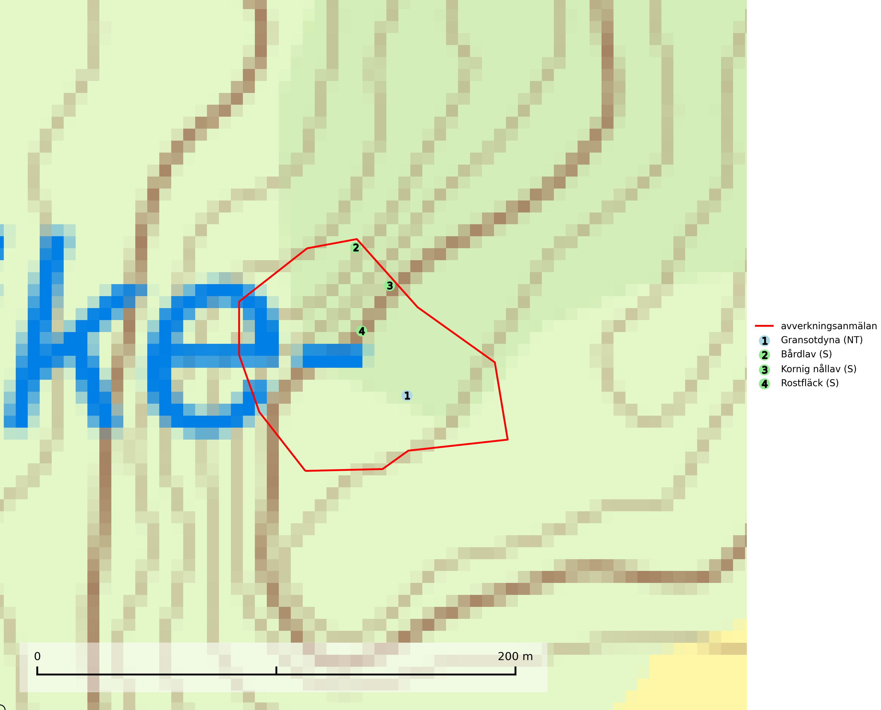
Figur 1. Fyndplatser för naturvårdsarter i det avverkningsanmälda området (röd linje). Markörer utan svart kant är placerade på fyndplatsen. Markörer med svart kant är placerade vid sidan av fyndplatsen och har ett svart streck som visar fyndplatsens exakta position. Kartans mittpunktskoordinat är N 6433695, E 484385 i SWEREF 99 TM.
Bårdlav signalerar miljöer med höga naturvärden och på lokalerna finns vanligtvis många andra ovanliga och rödlistade arter. Den visar även på platser med hög och jämn luftfuktighet. På bårdlav och andra njurlavar (Nephroma) kan de sällsynta parasiterna Protounguicularia nephromatis (VU) och Tremella nephromatis (DD) påträffas. Bårdlav är typisk art för 9010 Taiga, 9020 Nordlig ädellövskog, 9070 Trädklädd betesmark, 9110 Näringsfattig bokskog, 9160 Näringsrik ekskog, 9180 Ädellövskog i branter och 9190 Näringsfattig ekskog (SLU Artdatabanken, 2026; Nitare & Skogsstyrelsen, 2019).
Gransotdyna (NT) är en nedbrytare på grova, murkna, ofta barklösa stubbar och liggande stammar av gran, sällan även av bok. Den kräver tillgång till lågor och stubbar i frisk till fuktig miljö och är helt bunden till skogsbestånd med hög bonitet. Gransotdyna hotas av det intensiva utnyttjandet av granskogar med hög bonitet. Arten förekommer främst i de sydliga delarna av landet där bristen på äldre skog är mest påtaglig. Alla lokaler för arten måste undantas från rationellt skogsbruk och tillgången på död ved av grova dimensioner måste säkerställas. Fler områden med äldre granskog måste skyddas i södra Sverige (SLU Artdatabanken, 2024).
Kornig nållav förekommer i skuggiga miljöer med hög luftfuktighet och påträffas främst i gamla skogar eller på gamla träd. Den signalerar höga naturvärden och på lokalerna finns ofta flera ovanliga och rödlistade arter. Kornig nållav är typisk art för 9110 Näringsfattig bokskog och 9130 Näringsrik bokskog (SLU Artdatabanken, 2024; Nitare & Skogsstyrelsen, 2019).
Rostfläck signalerar framför allt höga naturvärden i östra Sverige samt norr om den naturliga norrlandsgränsen. Arten indikerar här skogsmiljöer som under lång tid haft ett konstant fuktigt mikroklimat. Rika förekomster i Norrland visar sannolikt på bestånd med långvarig kontinuitet av gamla träd. När laven påträffas i alkärr signalerar den höga naturvärden inom hela sitt utbredningsområde. Rostfläck är typisk art för 9190 Näringsfattig ekskog (Nitare & Skogsstyrelsen, 2019; SLU Artdatabanken, 2025).

